***التمرين الأوّل:***

***l*** - لعنصر البيزموت نظائر منها ${}_{83}^{212}{Bi}$ المشع بنصف حياة $t_{1/2}=60 min$، النواة الناتجة من هذا النظير تمثل عنصر التاليوم .

➀ - عرف كل من : - النظائر - النواة المشعة - زمن نصف العمر.

➁ - اكتب معادلة تفكك البيزموت ${}_{83}^{212}{Bi}$، محددا نمط الإشعاع المنبعث.

➂ - نعتبر عيّنة مشعة من نظير البيزموت السابق كتلتها $m_{0}$ في اللحظة $t_{0}=0$. يمثل بيان الشكل – 1 – متوسط أنوية التاليوم الناتجة بدلالة الزمن $N_{Ti}(t)$.

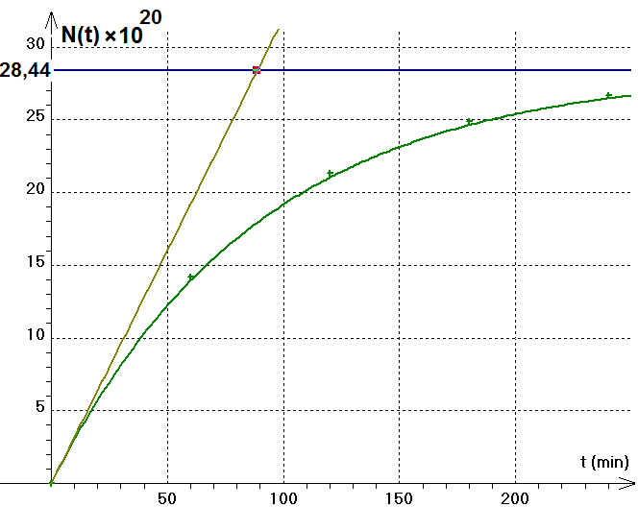

أ - اكتب قانون التناقص الإشعاعي المعبر

عن الأنوية المتبقية للبيزموث بدلالة الزمن $N_{Bi}(t)$.

ب – أوجد العلاقة $N_{Ti}\left(t\right)=f(t)$ التي

يمثلها بيان الشكل – 1 – ثمّ برهن باستعمال

هذه العلاقة أن : $λ.t_{1/2}=ln2$.

جـ - اعتمادا على البيان حدد كل من :

**الشكل – 1 -**

$m_{0}$ ونشاط العيّنة $A_{0}$.

د – ما هي اللحظة الزمنية التي يكون فيها

نشاط العينة مساويا $\frac{A_{0}}{10}$.

**ll** *– نستعمل منحنى Aston.*

*1 – ماذا يمثل هذا المنحنى ؟*

*2 – يحدث في أحد المفاعلات النووية التفاعل المنمذج بالمعادلة ${}_{92}^{235}{U+ {}_{0}^{1}{n → {}_{x}^{94}{Sr+ {}_{54}^{139}{Xe+y{}_{0}^{1}n}}}}$.*

*أ – أوجد $x$ و $y$ في المعادلة النووية السابقة محددا نوع التفاعل.*

*ب – احسب الطاقة المحررة من هذا التفاعل بـ MeV.*

*3 – حدد على منحنى aston منطقة .*

*- الأنوية المستقرة - القابلة للإنشطار - القابلة للإندماج*

*- الأنوية $Sr$، $U$، $Xe$.*

***Courbe Aston***

*4 – عرف طاقة الربط للنواة واكتب عبارتها .*

*5 – احسب طاقة الربط للنواة بالنسبة*

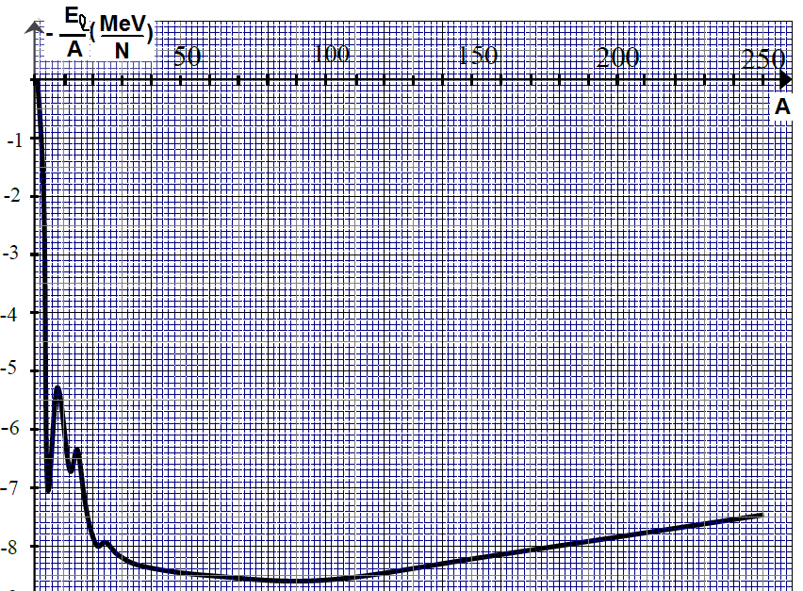

*للأنوية السابقة وحدد الأكثر استقرارا.*

***المعطيات:***

$m\left(U\right)= 234,99345 u$

$m\left(Xe\right)=138,88917 u$

$m\left(Sr\right)=93,89451 u$

$m\left(n\right)=1,00866 u$

$m\left(p\right)=1,00727 u$

$N_{A}=6.03×{10}^{23} ({mol}^{-1})$

$1u=931,5 \frac{MeV}{C^{2}}$*.*

$M\left(Bi\right)=212 g/mol$

**صفحة 1 من 2**

***التمرين الثاني:***

*نتابع زمنيا حركية التفاعل البطيء لأكسدة شوارد اليود $I_{ (aq)}^{-}$ في وسط حمضي بواسطة الماء الأكسجيني $H_{2}O_{2 (aq)}$.*

**l -** *نمزج في اللحظة t=0 حجما $V_{1}=50 ml$ من الماء الأكسجيني تركيزه المولي $C_{1}=0,056 mol/l$ مع حجم $V_{2}=50 ml$ من محلول يود البوتاسيوم ${(K^{+}+I^{-})}_{(aq)}$ تركيزه المولي $C_{2}=0,2 mol/l$ مع قطرات من حمض الكبريت المركز. ننمذج التحوّل الكيميائي بالمعادلة :*

*➀ - حدد الثنائيتين $(OX/RED)$ المشاركتين في هذا التفاعل.*

*➁ - احسب كمية المادة الابتدائية لكل متفاعل.*

*➂ - أنشئ جدول تقدم التفاعل.*

*➂ - احسب التقدم الأعظمي وحدد المتفاعل المحدّ.*

**ll –** *لتعيين كمية مادة ثنائي اليود الناتج في الوسط التفاعلي عند لحظة زمنية (t) نستعمل المعايرة اللونية. من أجل هذا نأخذ في كل مرة ( لحظة t) بواسطة ماصة عيارية حجما $V_{p}=10 ml$ من الوسط التفاعلي نضيف إليه قطرتين من محلول صمغ النشاء ونبرده بالجليد ونعايره بمحلول ثيوكبريتات الصوديم تركيزه المولي $C_{3}=0,04 mol/l$ ونسجل حجم ثيوكبريتات الصوديوم $V_{E}$ اللازم لبلوغ التكافؤ، نسجل النتائج في الجدوّل التالي:*

|  |  |  |  |  |  |  |  |  |  |  |  |
| --- | --- | --- | --- | --- | --- | --- | --- | --- | --- | --- | --- |
| 1800 | 1440 | 1080 | 900 | 720 | 510 | 360 | 270 | 160 | 60 | 0 | t(s) |
| 14,0 | 13,5 | 12,5 | 11,5 | 10,5 | 9,0 | 7,5 | 6,5 | 4,8 | 2,2 | 0,0 | VE(ml) |

➀ - اكتب المعادلة المنمذجة لتفاعل المعايرة علما أن الثنائيتان هما:

و .

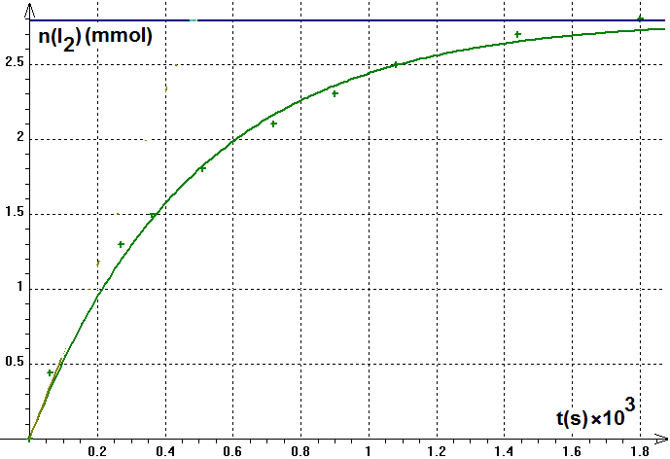

➁ - صنف هذا التفاعل من حيث مدته الزمنية.

➂ - ما هو دور كل من الجليد وصمغ النشاء.

➃ - أنشئ جدول التقدم لتفاعل المعايرة.

➄ - نرمز للتقدم الأعظمي عند التكافؤ بـ .

- اكتب عبارة $X_{E}$ عند التكافؤ.

- استنتج عبارة كمية مادة ثنائي اليود بدلالة:

( و ).

➅ - استنتج أن كمية مادة ثنائي اليود في الوسط

التفاعلي تعطى بالعلاقة $5_{3}{.V}_{E}$.

**lll –** باستعمال العلاقة الواردة في السؤال ➅

نحسب كمية مادة ثنائي اليود في كل لحظة

ثمّ نرسم البيان .

➀ - عرف زمن نصف التفاعل ثمّ حدد قيمته من البيان.

➁ - عرف السرعة الحجمية للتفاعل ثمّ احسب قيمتها عند اللحظة t=600 s.

➂ - احسب عند اللحظة t=360 s كمية مادة كل نوع من الأنواع الكيميائية المتواجدة في الوسط التفاعلي.

➃ - لو أجرينا التفاعل البطيء السابق عند درجة حرارة أكبر ، فما هو الثابت والمتغيّر في هذه الحالة؟

**صفحة 2 من 2**